

Comune di Pavone Canavese
REGOLAMENTO PER L’UTILIZZO DEL PLURIUSO

“PoliPavone”

in Piazza Giovanni Falcone

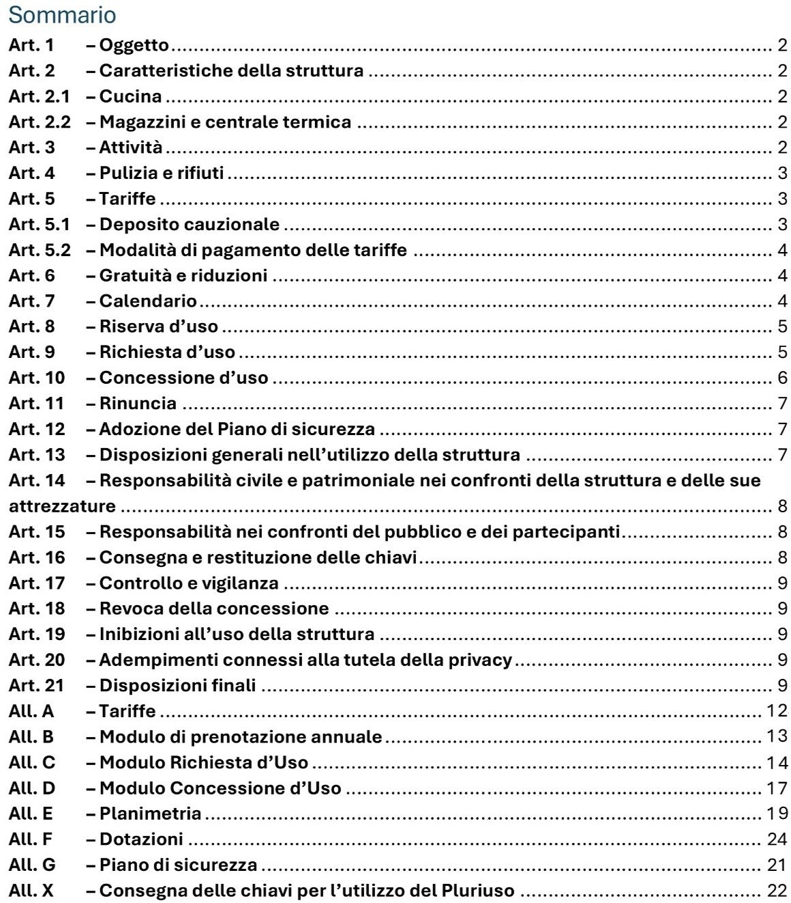

2

Art. 1 – Oggetto
Il presente Regolamento disciplina la concessione in uso temporaneo del salone pluriuso e delle aree pertinenti (art. 2), dei materiali e delle attrezzature in essi compresi, siti in piazza Falcone, utilizzabili per attività e manifestazioni varie purché nel rispetto delle normative vigenti e del presente Regolamento. Il Salone è destinato allo svolgimento di iniziative compatibili con le caratteristiche dell'immobile, del materiale e attrezzature utilizzate, nonché rispondenti ai piani di sicurezza.
In seguito, si definisce Concedente il Comune e Concessionario il soggetto utilizzatore.

Art. 2 – Caratteristiche della struttura
La struttura, come documentato nel “Allegato E – Planimetria”, è composta da: - Salone, con palco e servizi igienici (Area A)
- Cucina con ripostiglio dispensa; per le dotazioni si veda l’allegato F (Area B) - Spogliatoi (Area C)
- Palco esterno, che si affaccia sulla Piazza Falcone (Area D)
L’area esterna al Salone prevede:
- Servizi igienici pubblici che si affacciano su Piazza Falcone (Area E) * Magazzino e Centrale Termica (Area F)
- Piazzetta (Area G); * Anfiteatro (Area H).
- Porticato per accesso al salone (Area I) * Parco giochi (Area L)
- Percorso a sud del salone per accesso mezzi e vie di fuga (Area M) * Piazza Falcone (Area N)
Note: le aree evidenziate con “*” non sono soggette alle prescrizioni fissate dal presente regolamento.

Art. 2.1 – Cucina
L’utilizzo delle attrezzature per cucinare deve rispettare le norme vigenti in materia e viene concesso con apposito canone.

Art. 2.2 – Magazzini e centrale termica
Il Magazzino (AREA F) e della Protezione Civile, il locale sovrastante le cucine, il locale centrale termica e il magazzino che si affaccia in Piazza Falcone sono da considerarsi locali tecnici accessibili solo da personale autorizzato.

Art. 3 – Attività
La struttura può essere utilizzata per attività di vario tipo: aggregativo, culturale, sociale, ambiente e salute, ricreativo, sportivo e promozionale.
L'utilizzo della struttura è prioritariamente riservato per iniziative organizzate, promosse o patrocinate dal Comune e può essere concesso in uso, se disponibile, ad altri soggetti: Associazioni, Gruppi, Enti e Privati. Con detti soggetti il Concedente potrà stipulare delle convenzioni per regolamentare le dotazioni eventualmente messe a disposizione dagli stessi e gli utilizzi ricorrenti.
Tutte le categorie di utenti che non abbiano residenza/domicilio/sede legale in Pavone Canavese agli effetti delle priorità di assegnazione e delle tariffe applicabili saranno considerate Privati.

I Concessionari non potranno avere l’utilizzo esclusivo di una o più aree e non potranno fissare il loro recapito presso il Polifunzionale.
La struttura può essere richiesta in uso: –
per l’intera giornata (08:00 – 24:00)
– su base oraria; si possono considerare le seguenti tre fasce orarie che, se non rispettate, impongono l’applicazione della tariffa giornaliera:
 mattina (08:00÷13:00)
pomeriggio(14:00÷19:00)
sera (20:00÷24:00)
– con ripetizioni della richiesta; poiché si vuole garantire l’utilizzo della struttura da parte di tutta la cittadinanza, le richieste di utilizzo continuativo e ricorrente possono essere oggetto di opportune convenzioni.
I tempi tecnici di allestimento e di ripristino, lasciando i locali in perfetto stato, devono essere previsti all’interno dell’arco temporale richiesto.
L’utilizzo oltre le ore 24:00, laddove non si crei disturbo alla quiete pubblica, può essere eccezionalmente concesso dall’Amministrazione Comunale, tramite specifiche ordinanze.

Art. 4 – Pulizia e rifiuti
L’allontanamento dei rifiuti e la pulizia delle strutture (sala, locali accessori, servizi igienici ed eventualmente della cucina) è a totale esclusivo carico del Concessionario, a qualsiasi titolo autorizzato all’utilizzo delle stesse (quindi anche nel caso di gratuità d’uso).
Tra le tariffe stabilite dal Concedente vi sono anche quelle relative alle spese di pulizia a fondo ed eventuale sanificazione, che potrebbero risultare necessarie.
All’inottemperanza da parte del Concessionario per quanto riguarda la pulizia del locale e la gestione dei rifiuti, si provvederà ad addebitare la spesa in base a quanto previsto ai successivi articoli.

Art. 5 – Tariffe
Le tariffe da applicare vengono deliberate dalla Giunta Comunale.
Attraverso l’applicazione delle tariffe gli utilizzatori corrispondono un contributo determinato in misura oraria o giornaliera e differenziato per categoria di utenza, natura dell’iniziativa, periodi dell’anno e tra soggetti residenti e non residenti.
Il periodo invernale coincide con quello stabilito per normativa regionale.
La “Tariffa Giornaliera” comprende l’eventuale prolungamento dell’evento per un paio di ore nel giorno solare successivo a quello di inizio (es. Capodanno); qualora il locale non venga riconsegnato o si preveda di non poterlo riconsegnare pulito entro le ore 10:00 del giorno successivo, dovrà essere corrisposta un’ulteriore tariffa oraria/giornaliera.
Le spese di energia elettrica, riscaldamento, gas cucina, servizio idrico verranno contabilizzate con una quantificazione forfettaria delle spese, a seconda di quanto verrà definito annualmente dalla Giunta Comunale in sede di approvazione delle tariffe, la cui quantificazione verrà proposta dagli uffici comunali, in base alle tariffe energetiche annualmente vigenti.

Art. 5.1 – Deposito cauzionale
L’entità del deposito cauzionale è stabilita in funzione della durata in giorni dell’evento, del tipo di evento e delle aree di cui si richiede l’utilizzo.

Il deposito cauzionale è previsto indipendentemente dal titolo autorizzativo per l’utilizzo del Salone (quindi anche nel caso di gratuità d’uso).
Alla riconsegna delle Aree, dei locali, delle dotazioni e attrezzature, e in seguito alle verifiche e constatazioni delle buone condizioni da parte del Concedente, entro quindici giorni dalla data di svolgimento dell’evento gli Uffici Comunali provvederanno alla restituzione della somma di cauzione versata.
Dalla cauzione versata saranno trattenute le spese per l’eventuale integrazione dei servizi di pulizia.
Nei casi in cui la verifica faccia rilevare danni alle strutture e/o alle attrezzature, la somma versata a titolo di cauzione sarà trattenuta il tempo necessario alla quantificazione economica del danno; in base a tale stima e ai costi di intervento necessari alle eventuali riparazioni si provvederà poi alla restituzione di eventuali somme residue. Eventuali danni eccedenti l’importo della cauzione verranno addebitati al Concessionario; il Concedente, qualora il Concessionario non vi provveda in via bonaria, si riserva la facoltà di adire le vie legali per il risarcimento di eventuali danni subiti.
Casi particolari:
- Ai “Richiedenti” che, unitamente alla domanda per la concessione del Salone, presentino un programma per l’utilizzo dello stesso articolato su più mesi nel corso dell’anno di riferimento, il deposito cauzionale verrà restituito dopo l’ultimo evento; i controlli potranno invece essere effettuati al termine di ogni singolo utilizzo.
- L’Amministrazione Comunale, in funzione dei rischi dichiarati dai piani di sicurezza, si riserva la possibilità di richiedere, a copertura di eventuali danni causati alla struttura e alle attrezzature, polizze fidejussorie o polizze assicurative per la responsabilità civile.
Qualsiasi reclamo in merito deve essere inviato per iscritto al Concedente, esclusivamente tramite PEC o per mezzo di comunicazione depositata e fatta protocollare presso gli Uffici Comunali.

Art. 5.2 – Modalità di pagamento delle tariffe
La ricevuta dell’avvenuto versamento, da effettuarsi secondo le modalità e procedure in vigore al momento della Richiesta d’uso, delle Tariffe nonché della cauzione dovrà essere prodotta dal Concessionario prima di procedere con il ritiro delle chiavi, ed in ogni caso almeno cinque giorni prima della data fissata per l’attività. Il mancato pagamento porta, quindi, a non poter ritirare le chiavi della struttura ed alla revoca della concessione.

Art. 6 – Gratuità e riduzioni
L’intento di favorire un pieno utilizzo del Salone con iniziative che, rivestano interesse per la nostra Comunità porta a profilare l’applicazione delle tariffe contemplando:

Gratuità totale
- Per tutte le iniziative promosse dall’Amministrazione Comunale.

Applicazione di tariffe ridotte, limitatamente alle sole tariffe giornaliere di affitto
- Per gli ulteriori eventi organizzati da ogni Associazione, Comitato, Gruppo tutti avente sede a Pavone senza fini di lucro e di volontariato;
- Per le feste a carattere famigliare dei cittadini pavonesi.

Art. 7 – Calendario
Al Concedente compete la tenuta e l’aggiornamento di un calendario di disponibilità con l’indicazione delle date in cui l’utilizzo della struttura è stato pianificato/richiesto/concesso.

Art. 8 – Riserva d’uso
Il Concedente può riservare sul Calendario giornate per: - propri eventi;
- assemblee cittadine;
- eventi in periodo elettorale, per quanto normato dalla legge in materia.

Art. 9 – Richiesta d’uso
I soggetti che intendono fare uso del Salone, o delle aree come descritto nell’art.2, o richiedere il prestito per l’utilizzo delle attrezzature mobili in dotazione, devono presentare richiesta scritta utilizzando esclusivamente il modulo appositamente predisposto (Allegato C al presente Regolamento), indicando:
- generalità del richiedente, dando atto di aver preso visione e di accettare quanto stabilito nel presente Regolamento;
- servizi (sala, cucina, riscaldamento, pulizia) ed attrezzature (tavoli, sedie, impianti) richiesti; - finalità di utilizzo, fornendo tutte le informazioni inerenti alla manifestazione in programma ed allegando, ove previsto, il programma; la somministrazione di cibi e bevande, così come la diffusione di audio/video, dovranno essere indicati;
- tempi di utilizzo richiesti (intendendosi come tali tanto le fasi di allestimento, ripristino e pulizia, quanto quelle di specifico svolgimento della manifestazione);
- il periodo di utilizzo richiesto deve essere articolato in moduli orari che consentano la fruizione dei locali anche da parte di altri soggetti;
- stima delle persone partecipanti e condizioni di onerosità o di gratuità per i partecipanti; - esigenze di allestimenti particolari che possano richiedere proprie attrezzature;
- generalità della/e persone maggiorenni che dovranno essere “Responsabili dell'utilizzo della struttura e dei suoi contenuti”, dal momento della consegna delle chiavi fino alla loro restituzione;
- riferimenti a piani di sicurezza.
Il soggetto Richiedente deve coincidere con il fruitore della struttura; non possono in nessun caso essere presentate richieste per conto terzi ed il Concessionario non potrà sub-concedere la struttura.
La richiesta di utilizzo, qualora si prevedano autorizzazioni di enti superiori (es. Vigili del fuoco o Prefettura), deve pervenire di norma almeno 45 giorni prima della data in cui è previsto lo svolgimento della manifestazione; negli altri casi la richiesta deve pervenire almeno 15 giorni prima. Eventuali richieste che non rispettino tale tempistica potranno essere prese in considerazione unicamente nel caso la struttura risulti ancora disponibile e sia possibile completare correttamente tutte le procedure previste.
Qualora fossero presentate nella stessa data più richieste relative alla/e medesima/e data/e, hanno precedenza:
  - le iniziative organizzate, promosse o patrocinate dal Comune,
  - le iniziative delle Associazioni e Gruppi pavonesi in relazione alla programmazione annuale;
  - I privati in base alla richiesta con numero di protocollo meno recente.
I richiedenti sono altresì tenuti a prendere preventivamente visione dei locali e delle attrezzature al fine di valutarne la rispondenza alle loro necessità ed aspettative, previo appuntamento da fissare contattando gli uffici comunali. Qualora i richiedenti decidano di rinunciare a tale sopralluogo di controllo, si intende tacitamente accettata la situazione in loco.
Nella domanda, il soggetto richiedente dichiara, inoltre, di:

- accettare le tariffe e gli obblighi previsti dal Regolamento e dalle normative vigenti;
- assumere ogni responsabilità civile e patrimoniale per eventuali danni che, durante l’utilizzazione della struttura, possono derivare a persone, cose ed impianti esonerando il Concedente da ogni e qualsivoglia responsabilità civile e patrimoniale;
- assumere l’impegno al risarcimento per eventuali danni che fossero prodotti agli spazi, attrezzature, opere, suppellettili ed impianti presenti.
Le richieste d’uso non impegnano in alcun modo l’Amministrazione Comunale a concedere la relativa autorizzazione; l'uso è condizionato dalla favorevole approvazione della domanda.

Art. 10 – Concessione d’uso
Successivamente al ricevimento della richiesta, l’Amministrazione Comunale provvede a: - verificare l’ammissibilità del soggetto richiedente;
- verificare l’ammissibilità delle finalità e del tipo di attività che il richiedente intende svolgere. La valutazione potrà portare a richiedere documentazione integrativa sulle iniziative proposte, allo scopo di verificarne l'idoneità;
- verificare la disponibilità dei locali e/o delle attrezzature nella data e negli orari richiesti;
- emettere la relativa autorizzazione, a firma del Responsabile del servizio competente, con l’indicazione delle modalità di accesso ai locali, condizioni e norme particolari a cui il Concessionario dovrà attenersi, dell’importo della tariffa e deposito cauzionale dovuti e relative modalità di versamento
oppure
in caso di diniego, darne tempestivamente preavviso telefonico al richiedente, che deve essere seguito da comunicazione scritta, a firma del Responsabile del servizio competente, in cui sia esplicitata la motivazione del diniego stesso.
Il responsabile della manifestazione è tenuto ad avere una polizza assicurativa che lo tuteli in caso di manifestazioni ritenute rischiose, in base ai piani di sicurezza, per l’integrità della struttura, degli arredi, delle aree esterne di pertinenza e di eventuali danni alle persone.
Nel periodo dal 15 dicembre al 10 gennaio, le tariffe saranno oggetto di maggiorazione come indicato nel tariffario generale ; nel caso di disdetta la cauzione non verrà restituita. L’Amministrazione Comunale si riserva, a suo insindacabile giudizio, di non concedere l’utilizzo del Salone:
- a soggetti che in precedenti utilizzi abbiano contravvenuto a Leggi, Regolamenti e disposizioni e/o che abbiano causato danni ai locali e/o agli arredi e/o agli impianti;
- se il Richiedente risulta non essere in regola con il versamento dei tributi comunali;
- per manifestazioni contrarie all’ordine pubblico o al buon costume o che possano recare offesa ai valori morali in genere, o comunque recare offesa ai valori umani di convivenza.
L’Amministrazione Comunale provvede a rilasciare l'autorizzazione richiesta, o a motivare la non accettazione della stessa (Allegato D), entro 15 giorni dalla domanda.
La mancata comunicazione di conferma NON produce l’effetto del silenzio assenso.
Il rilascio dell’autorizzazione resta subordinato al versamento delle somme dovute presso la tesoreria comunale, secondo le modalità indicate nella concessione.
Il Concessionario ha l’obbligo di munirsi di tutte le autorizzazioni/nulla-osta e deve effettuare tutti i pagamenti dei diritti e/o tasse necessarie per il regolare svolgimento della manifestazione; il Concedente è sollevato da ogni responsabilità.
I Richiedenti/Concessionari sono responsabili, a termini delle vigenti disposizioni di legge, per tutto quanto attiene gli obblighi in materia di sicurezza, d'ordine e moralità pubblica.

Art. 11 – Rinuncia
Il richiedente che, per motivi non imputabili al Concedente, non possa svolgere la manifestazione autorizzata è comunque tenuto al pagamento dell’intera tariffa, qualora la comunicazione di disdetta non venga fatta pervenire prima dei 15 giorni dalla data dell’evento, che, perciò, non è rimborsabile, ad eccezione di documentata e motivata causa di forza maggiore.
È tuttavia garantito un trasferimento gratuito della prenotazione ad altra data, ove esista la disponibilità della struttura; il diritto al trasferimento di prenotazione gratuito viene riconosciuto una sola volta rispetto ad ogni singola richiesta di utilizzo.

Art. 12 – Adozione del Piano di sicurezza
La struttura è dotata di un piano sicurezza base che il Concessionario dovrà adattare in base alla manifestazione.
Verrà pubblicato sul sito del Comune di Pavone un piano di sicurezza base che il concessionario dovrà adottare in base alla manifestazione.

Art. 13 – Disposizioni generali nell’utilizzo della struttura
L’utilizzo del Salone comporta l'accettazione totale ed incondizionata di tutte le disposizioni del presente Regolamento, che sono anche affisse all’interno del Salone stesso. L’utilizzatore si assume pertanto la responsabilità di rispettarlo e di farlo rispettare a tutti i soggetti che vi accedano oppure durante il periodo concesso.
Per l’utilizzo del Salone, gli utilizzatori devono osservare le seguenti disposizioni:
- usare correttamente la struttura, conservando l'ordine esistente; al termine dell’evento il
Concessionario deve ripristinare l’ordine e le disposizioni iniziali in cui gli era stato concesso;
- non apportare modifiche agli impianti fissi o mobili sia all’interno che all’esterno della struttura (comprese le apparecchiature audio-video e le apparecchiature di climatizzazione) né introdurne altri senza l’autorizzazione del Concedente;
- evitare assolutamente di applicare carichi alle strutture, mettere chiodi o staffe nei muri e di applicare manifesti al di fuori degli spazi all’uopo predisposti;
- rispettare eventuali specifiche normative e/o prescrizioni d'uso della struttura e dei suoi contenuti (attrezzature e materiali);
- garantire l’apertura, gestione e chiusura della struttura assicurando la continua presenza di almeno una delle persone individuate quali “Responsabili dell'utilizzo della struttura e dei suoi contenuti”, durante l’intero periodo di utilizzo;
- segnalare immediatamente al Concedente eventuali danni riscontrati o provocati dagli utilizzatori; gli eventuali danni riscontrati in sede di riconsegna verranno addebitati al Concessionario;
- occupare i soli spazi concessi e per gli usi consentiti; in caso di richiesta di utilizzo del Salone, senza utilizzo della Cucina, l’accesso ad essa è vietato ed è impedito con mezzi meccanici (serrature, lucchetti, ecc.);
- non fumare all’interno della struttura;
- non abbandonare oggetti e rifiuti nelle aree di pertinenza della struttura nonché nelle aree pubbliche antistanti; la raccolta ed il conferimento dovranno rispettare le regole per la raccolta differenziata in uso nel Concedente;
- rispettare gli orari concordati (termine dell’utilizzo e consegna delle chiavi);
- rispettare le norme di convivenza civile anche in prossimità degli accessi alle strutture; l) è vietato pernottare all’interno dei locali;

- è vietato ingombrare, anche solo parzialmente, corridoi, vie di fuga e uscite di sicurezza con materiali di qualsiasi genere;
- non manomettere i sigilli ed i dispositivi tecnici in genere (estintori, ecc.);
- non usare i locali concessi per scopi diversi rispetto a quelli indicati nella richiesta di concessione;
- non introdurre all’interno della struttura attrezzature o quant’altro che non siano state preventivamente autorizzate; resta inteso che tali apparecchiature devono rispettare tutte le leggi in materia di sicurezza;
- rispettare la normativa acustica;
- assicurare il mantenimento dell’ordine pubblico facendo intervenire, in caso di difficoltà, le forze dell’ordine e di emergenza sanitaria chiamando il numero unico di EMERGENZA 112;
- non utilizzare fornelli o qualunque altro dispositivo a fiamma libera, salvo esplicita autorizzazione;
- non depositare nei locali, nelle adiacenze e nelle pertinenze sostanze infiammabili;
- non effettuare in proprio o tramite terzi, non autorizzati dal Concedente, allacciamenti diretti ai servizi (acqua, gas, energia elettrica, telefono);
- non introdurre materiali esplosivi, detonanti, asfissianti o, comunque, pericolosi e accendere fuochi, nonché introdurre o usare bombole di gas compressi o liquefatti; inoltre è fatto divieto di introdurre materiale non certificato.
Il Concedente declina ogni responsabilità derivante dal non rispetto del presente Regolamento di e delle norme vigenti.

Art. 14 – Responsabilità civile e patrimoniale nei confronti della struttura e delle sue attrezzature
Il Concessionario è tenuto a rispettare e far rispettare il Patrimonio Comunale, e avrà l’obbligo di risarcire l’Ente di ogni eventuale danno prodotto da organizzatori/utilizzatori e spettatori alle strutture mobili ed immobili.

Art. 15 – Responsabilità nei confronti del pubblico e dei partecipanti
L’Amministrazione Comunale non si assume alcuna responsabilità per furto, incendio causato dal Concessionario, inadeguato uso di materiale, attrezzature e beni e danno ad opere/oggetti eventualmente esposti e/o depositati, oppure nei confronti di persone in dipendenza di qualsivoglia allestimento o manifestazione; tali responsabilità restano integralmente in capo al Concessionario.
I Concessionari sono a tutti gli effetti responsabili, anche nei confronti del Concedente, di ogni attività che verrà svolta all’interno della struttura o nelle sue adiacenze.

Art. 16 – Consegna e restituzione delle chiavi
Le chiavi della struttura vengono consegnate al Concessionario e devono essere inderogabilmente riconsegnate al Concedente nei modi e nei tempi stabiliti nell’atto di Concessione all’uso.
È proibito riprodurre chiavi di apertura che vanno trattenute dalle persone individuate quali “Responsabili dell’utilizzo della struttura e dei suoi contenuti”.
Nel caso le chiavi non siano più restituite, è addebitato al Concessionario il pagamento di una somma a titolo di risarcimento, pari al costo del cambio delle serrature e delle relative copie.

Art. 17 – Controllo e vigilanza
Al termine di ogni utilizzo l’Amministrazione Comunale provvede a effettuare un sopralluogo, congiuntamente all’incaricato rappresentante del Concessionario, per accertare che la struttura non abbia subito durante l’utilizzo danni che siano imputabili ad un uso non diligente.
Nel caso in cui dal controllo vengano rilevati danni ai locali, ai materiali e/o attrezzature in essi presenti o venga riscontrata la mancanza di materiale, si provvede ad addebitare al Concessionario la riparazione o la sostituzione delle parti danneggiate. L’esito di tale controllo condiziona la restituzione totale o parziale del deposito cauzionale e l’addebito di eventuali spese addizionali.
Il controllo riguarda anche la pulizia dei locali ed attrezzature; il sopralluogo può portare a stabilire un intervento integrativo a cura dell’azienda incaricata dal Concedente, con costi a carico del Concessionario. In caso si rendesse necessaria la sanificazione dei locali è anch’essa addebitata al concessionario a meno che non sia già stata prevista in sede di richiesta e che il Concedente se ne sia fatto carico.

Art. 18 – Revoca della concessione
L’Amministrazione Comunale ha facoltà, in caso di forza maggiore e/o in via eccezionale per sopraggiunte motivazioni di interesse pubblico, di posticipare e/o revocare, una concessione già accordata, dandone comunicazione al Concessionario entro le 48 ore antecedenti l’evento. In tal caso il Concessionario può fissare una nuova data o richiedere il rimborso esclusivamente delle somme già versate, senza che possa pretendere alcun risarcimento.
L’Amministrazione Comunale può, inoltre, revocare in qualunque momento la concessione d’uso nel caso in cui il Concessionario, per sua colpa od omissioni o per altri gravi motivi, provochi situazioni di possibili pericoli per il pubblico, per i locali o possa arrecare grave danno per l’immagine del pluriuso, e, comunque, qualora violi leggi e regolamenti di pubblica sicurezza vigenti o contravvenga alle disposizioni del presente Regolamento. In questo caso la revoca comporta la perdita del diritto di restituzione della tariffa già pagata.
La revoca di concessione all’uso, così come l’eventuale interruzione di una iniziativa in corso, per effetto di eventi che richiedano l’implementazione di procedure di emergenza, o su richiesta delle autorità di pubblica sicurezza per motivi di ordine pubblico, è di esclusiva pertinenza del Sindaco che le dispone attraverso l’emanazione di una Ordinanza.

Art. 19 – Inibizioni all’uso della struttura
L'inosservanza delle disposizioni di cui al presente Regolamento che comporti, a carico del Concessionario, la revoca della concessione all’uso, può portare all’impossibilità di ottenere l’autorizzazione all’utilizzo del pluriuso di cui al presente Regolamento per un periodo di tempo che è determinato di volta in volta dall’Amministrazione Comunale.

Art. 20 – Adempimenti connessi alla tutela della privacy
Tutte le attività richieste dall’applicazione del Regolamento vanno condotte nel pieno rispetto di quanto richiamato dalle normative nazionali ed europee in vigore.
Analogo comportamento dovrà essere tenuto dagli organizzatori dei singoli eventi mantenendo indenne il Concedente da ogni responsabilità in materia.

Art. 21 – Disposizioni finali
Il presente Regolamento abroga e sostituisce integralmente ogni altra norma in contrasto con il presente.

Per tutto quanto non previsto o in contrasto con le disposizioni del presente Regolamento, si applicano le normative vigenti.
Il presente Regolamento entra in vigore, dopo la prevista pubblicazione sul sito internet istituzionale del Comune di Pavone Canavese (www.comune.pavone.to.it), dal 15/08/2026 e può essere modificato dall’Amministrazione Comunale in qualsiasi momento.
Le controversie sull'applicazione del presente Regolamento e, comunque, sull'utilizzo dei locali e delle strutture, dovranno essere presentate per iscritto e saranno sottoposte alla Giunta Comunale, che deciderà in merito.
Il Foro competente per eventuali controversie è il Tribunale di Ivrea.

ALLEGATO A – TARIFFE

Ai sensi dell’art. 5 del presente Regolamento, le tariffe da applicare per la locazione del Pluriuso vengono deliberate dalla Giunta Comunale.



Comune di Pavone Canavese

ALLEGATO B – MODULO DI PIANIFICAZIONE ANNUA DELL’UTILIZZO DEL

PLURIUSO “PoliPavone”

Il/lasottoscritto/a ……………………………………………………………………….
Residentea ………………………………….. invia/piazza Codice Fiscale o
P.IVA …………………………………………
Telefono ………………………. e-mail ………………………………………………….
□ In Proprio  In qualità di legale rappresentante della Associazione / Società Denominazione
Codice fiscale Con sede in

Richiede di pianificarei seguenti utilizzi delle strutture afferenti al Pluriuso “Belnome”:

Data | Dalle | Alle | Aree(1) | Titolo dell’evento | Tipo di evento(2)

Data …………………………………….. Firma ……………………………………………………..

Note:
- Fare riferimentoalle aree indicate nella planimetria in Allegato E
- Spettacolo, Manifestazione, Mostra, Riunione, Festa, Danze, Pranzo/Cena, Corso, Cucina



Comune di Pavone Canavese

ALLEGATO C – MODULO DI RICHIESTA DI UTILIZZO DEL PLURIUSO

“PoliPavone”
Il/lasottoscritto/a ……………………………………………………………………….
Residente a ………………………………….. in via/piazza Codice Fiscale o
P.IVA ………………………………………… Telefono ……………………….
e-mail …………………………………………………. PEC ………………………………………………….
□ In Proprio  In qualità di legale rappresentante della Associazione / Società Denominazione
Codice fiscale Con sede in

Richiede la seguente concessione

Aree: |  |  | (come dettagliato in allegato)
Attrezzature: |  |  | (come dettagliato in allegato)
Finalità:
Programma dell’evento: | □ Non previsto | □ Allegato
Durata (inclusi i tempi di allestimento e ripristino)
dalle ore del alle ore del
Stima delle persone che parteciperanno all’evento:

Accesso:  Gratuito A pagamento, Euro:

Evento con somministrazione di cibi/bevande |  | SI | No
Evento con diffusione di audio/video  | SI | No
Esigenza di pulizia ed eventuale sanificazione al termine  SI No Esigenza di allestimenti
(con proprie attrezzature):

Piano di sicurezza adottato: Base  Con integrazioni (allegato)

Generalità dei“Responsabili dell'utilizzo della struttura e dei suoi contenuti”:

Nome e Cognome | Data di nascita | Residenza | Cellulare | E-mail

Autorizzazioni di enti superiori (es. Vigili, del fuoco, Prefettura)
- Non necessarie Dichiara di provvedere autonomamente

Coordinate bancarie che il Comune utilizzerà per la restituzione della caparra, al netto delle eventuali spese di ripristino dei danni arrecati:
IBAN
Banca Filiale
Intestatario

Dichiara di:
- Essere disponibile alla presa visione dei locali e delle attrezzature ivi contenute e necessarie;
- Aver preso visione e di accettare quanto stabilito nel Regolamento pubblicato sul sito istituzionale del Comune di Pavone;
- accettarele tariffe egli obblighi previsti dal Regolamento e dalle normative vigenti;
- assumere ogni responsabilità civile e patrimoniale per eventuali danni che, durante l’utilizzazione della struttura, possono derivare a persone, cose ed impianti esonerando il Comune da ogni e qualsivoglia responsabilità civile e patrimoniale;
- assumere l’impegno al risarcimento per eventuali danni che fossero prodotti agli spazi, attrezzature, opere, suppellettili ed impianti presenti.

Data …………………………………….. Firma ……………………………………………………..

Allegati
- Documento di identità del richiedente
- Programma dell’evento
- Versioni integrate del Piano di sicurezza da adottare

AREE RICHIESTE

A:  B: C: D:

ATTREZZATURE
Salone:

Attrezzatura | Ǫuantità |  | Note
Attrezzatura | Disponibili | Richieste | Note
Tavoli
Sedie
Proiettore
Schermo
Casse acustiche
Microfono
Griglie

Cucina:

Attrezzatura | Ǫuantità |  | Note
Attrezzatura | Disponibili | Richieste | Note
Pentole
Padelle
Tegami
Coperchi
Coltelleria
Taglieri
Mestoli
Spatole
Fruste
Grattugie
Bacinelle
Scolapasta
Colini
Bilance
Frullatori
Tritacarne
Termometri
Macchine del caffè



Comune di Pavone Canavese

ALLEGATO D - AUTORIZZAZIONE PER USO IN CONCESSIONE DEL PLURIUSO

“PoliPavone”
Il Responsabile del servizio,
VISTA la richiesta pervenuta in data ………….., prot. …………., dal Sig residente
nel comune di ………………….. in via ……………………. nr , rivoltaad
ottenere l’utilizzo del Pluriuso e delle attrezzature specificate, per il periodo ed orari di seguito indicati
……………………………
VISTA la Deliberazione del Consiglio Comunale n. …………… adottata nella seduta del ,
con la quale è stato approvato il Regolamento che stabilisce le regole d’uso della struttura e delle attrezzature ivi contenute
VISTAla Deliberazione della Giunta Comunale n. … del , con la quale sono state
adottateletariffedi utilizzo
RITENUTO che nulla osta alla concessione in uso del Pluriuso

TUTTO CIÒ PREMESSO
CONCEDE al richiedente, che ha sottoscritto la completa accettazione di tutto quanto previsto nel Regolamento, l’utilizzo delle strutture ed attrezzature specificate, per il periodo e gli orari di seguito indicati: ……………………………………
PRECISANDO CHE:
a) il richiedente dovrà stipulare una polizza assicurativa con massimale minimo di €……… b) …
DÀ ATTO CHE il richiedente verserà, come da dettaglio allegato, la somma di € ……….. (……………….) quale importo concordato e di € ………….. ( ) quale cauzione.
Pagamento tramite
- Bollettino postale c/cn intestato al Comune di Pavone Canavese •
Bonifico bancario IBAN ……………………,,,,,,,,……
c/o Banca ……………… filiale di intestato a Comune di Pavone
indicando la causale del versamento “Affitto salone pluriuso per il giorno gg/mm/aa” Luogo e data ……………………………. Firma ……………………….
Pag. 1

DETERMINAZIONE DEL COSTO DI LOCAZIONE E DELLA CAUZIONE

Ai sensi dell’art. 5 del presente Regolamento, verranno inserite le tariffe da applicare per la locazione del Pluriuso come stabilite dalla Giunta Comunale.

Pag. 2

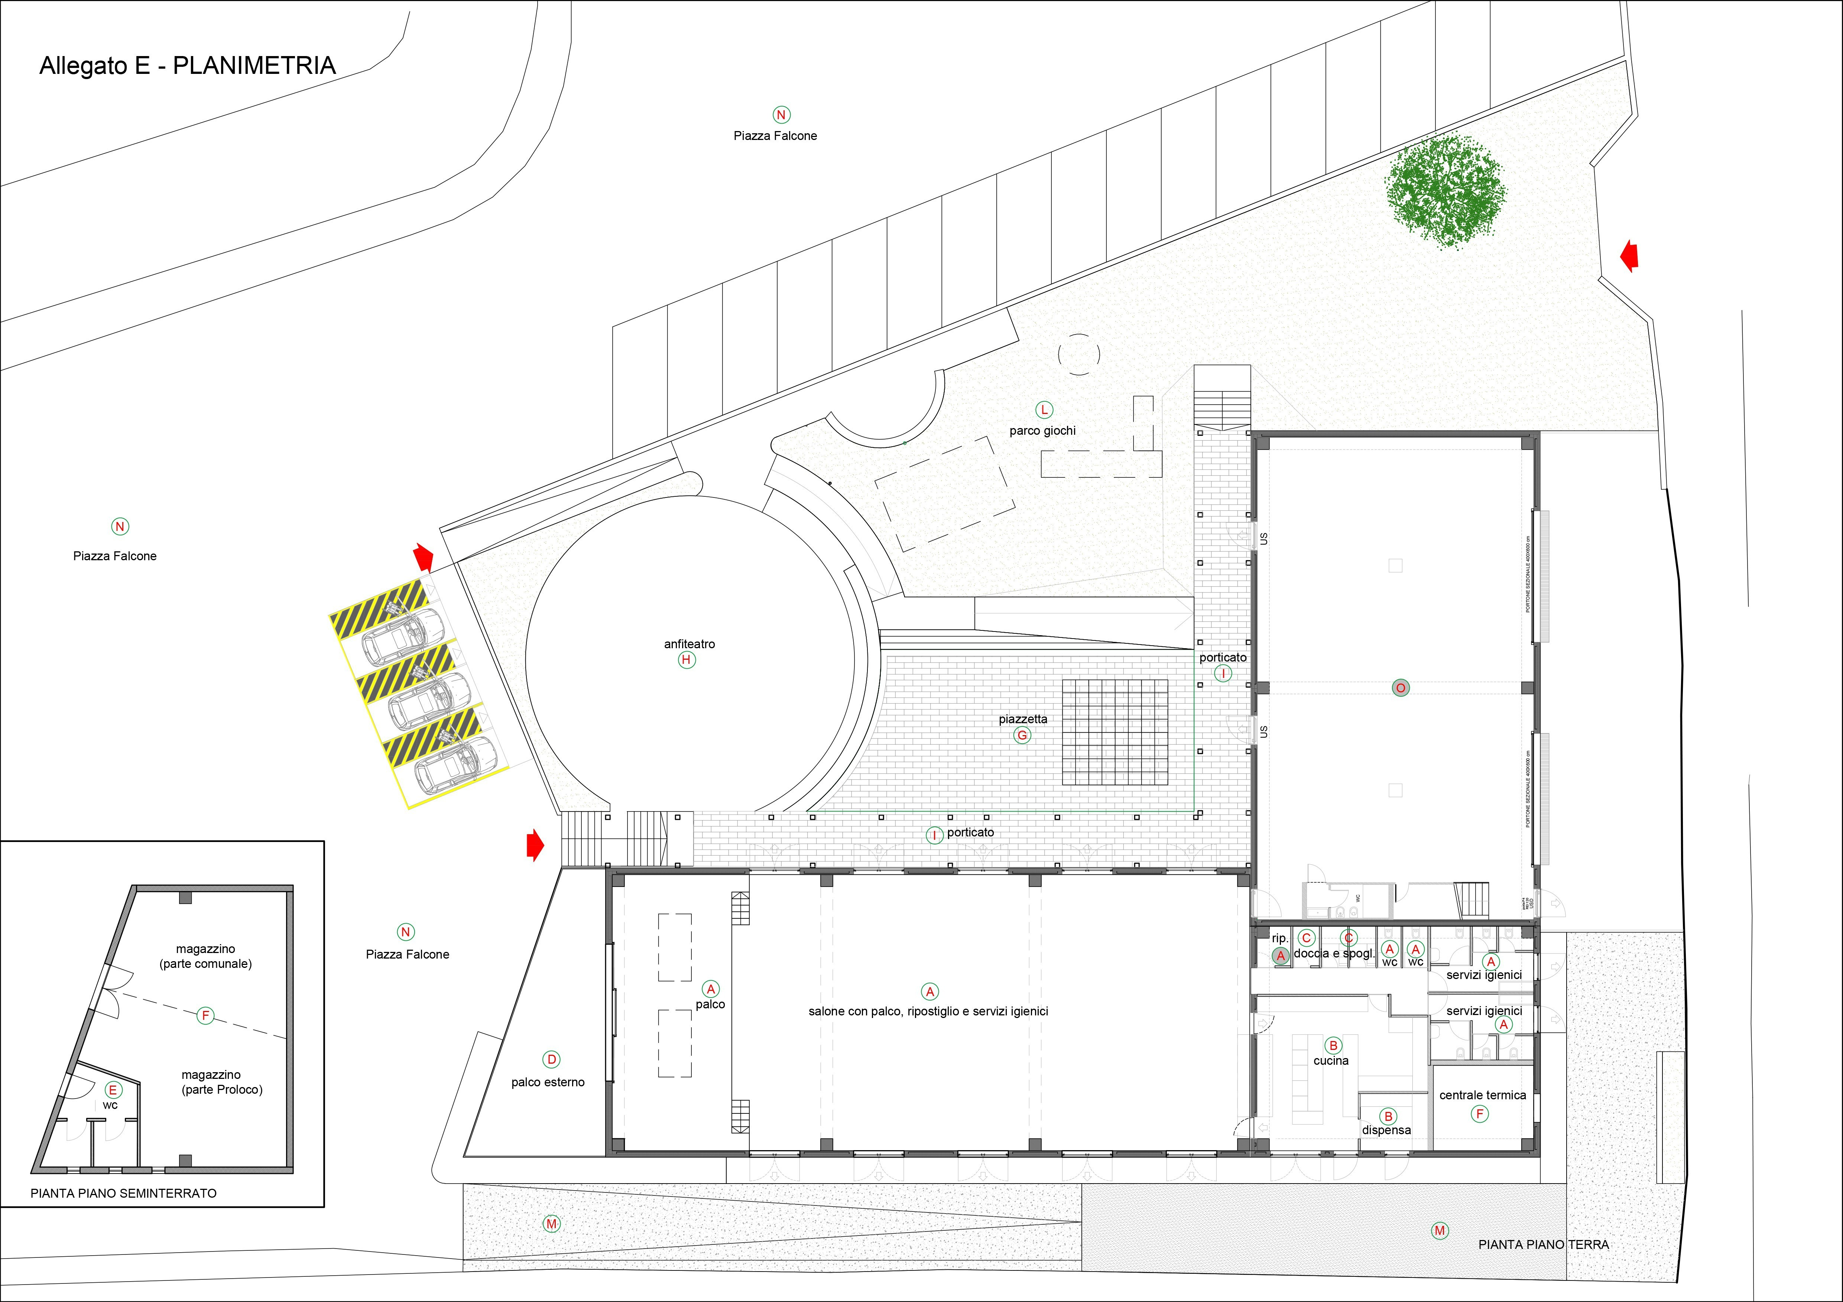

ALLEGATO F – DOTAZIONI

Salone:

Attrezzatura | Numero | Note
Tavoli
Sedie
Proiettore
Schermo
Casse acustiche
Microfono
Griglie

Cucina:

Attrezzatura | Numero | Note
Pentole
Padelle
Tegami
Coperchi
Coltelleria
Taglieri
Mestoli
Spatole
Fruste
Grattugie
Bacinelle
Scolapasta
Colini
Bilance
Frullatori
Tritacarne
Termometri
Macchine del caffè

ALLEGATO G – PIANO DI SICUREZZA



Comune di Pavone Canavese

ALLEGATO (X) – CONSEGNA DELLE CHIAVI PER L’UTILIZZO DEL PLURIUSO

“PoliPavone”
Il Responsabile del servizio,
CON RIFERIMENTO alla concessione rilasciata in data ………….., prot. …………., al Sig.
…………………….. residente nel comune di ………………….. in via ……………………. nr ,
VERIFICATO l’avvenuto versamento delle quote di affitto e cauzione, come da quietanze allegate [VERIFICATA l’avvenuta stipula della polizza assicurativa, come da documento allegato]
RACCOLTE le copie dei documenti di identità delle persone incaricate dal Richiedente Concessionario come “Responsabili dell’utilizzo della struttura e dei suoi contenuti”, come da allegati
OTTENUTA esplicita conferma da parte del Richiedente Concessionario di aver provveduto a munirsi di tutte le eventuali autorizzazioni/nulla-osta di carattere sanitario, dei diritti d’autore (es. SIAE), di manifestazioni o pubblico spettacolo, ecc., dal pagamento di altri diritti o tasse che leggi e/o norme dovessero prescrivere, intendendosi il Comune sollevato da ogni responsabilità che possa derivarne in tal senso
OTTENUTA esplicita conferma da parte del Richiedente Concessionario di aver provveduto a mettere in atto le necessarie ed opportune misure di sicurezza e di gestione delle emergenze, intendendosi il Comune sollevato da ogni responsabilità che possa derivarne in tal senso

TUTTO CIÒ PREMESSO
CONSEGNA al Richiedente Concessionario copia delle chiavi di accesso alla struttura, che dovranno essere restituite entro le ore ……….. del giorno ……………. per provvedere congiuntamente al sopralluogo volto a verificare l’integrità della struttura e di tutte le attrezzature ivi contenute.

Luogo e data…………………………….
Firma per accettazione del Richiedente Concessionario ………………………………... Firma del Responsabile del servizio ……………………………………………..
V-PA – Regolamento per l’utilizzo del pluriuso – Pavone Canavese – pag. 22/23

All. F – Dotazioni Salone:
- Tavoli – nr 10, stabilmente posizionati nel salone
- Sedie – nr 160, impilate nel salone
Esigenze aggiuntive , ad esempio di tavoli, sedie, griglie, etc., dovranno essere gestite dal Concessionario rivolgendosi ad operatori di mercato o, laddove possibile, alle Associazioni pavonesi quali la Pro Loco.

Cucina:
- Pentole, padelle, tegami, coperchi
- Coltelleria, posate, taglieri
- Mestoli, spatole, posate, fruste
- Grattugie
- Bacinelle, scolapasta, colini
- Bilance, frullatori, tritacarne, termometri
- Macchine del caffè

Non possono far parte delle dotazioni di cucina piatti, bicchieri e posate per il consumo ai tavoli che dovranno essere provvisti a cura dei Concessionari.

All. G – Piano di sicurezza
Il piano di sicurezza deve prevedere sezioni specifiche per i vari ambiti che possono essere concessi in uso:
- Salone: aree A, D, E, F
- Cucina: aree B, C
- Esterni: aree I, J, K
- Piazza Falcone: aree L, N, M
- Magazzino: area G
- Centrale termica: area H
- Magazzino Comunale e Protezione Civile: area O

V-PA – Regolamento per l’utilizzo del pluriuso – Pavone Canavese – pag. 22/22

